
98.5第十一期
協會成立：二ｏｏ七年二月
理事長：莊棋銘 總幹事：林君潔 副總幹事：蔡抒帆
電話：2788-6455 (代表號) 傳真：2788-0093
E-mail：info@vitality.org.tw 網址：www.vitality.org.tw

郵政劃撥：50022397 銀行帳號：中國信託（822）2555-4014-1465
戶名：社團法人台北市新活力自立生活協會
地址：台北市南港區昆陽街157巷9號1樓

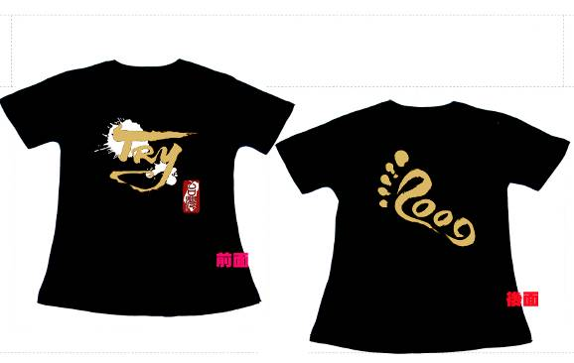
協會走馬燈─不可不知！
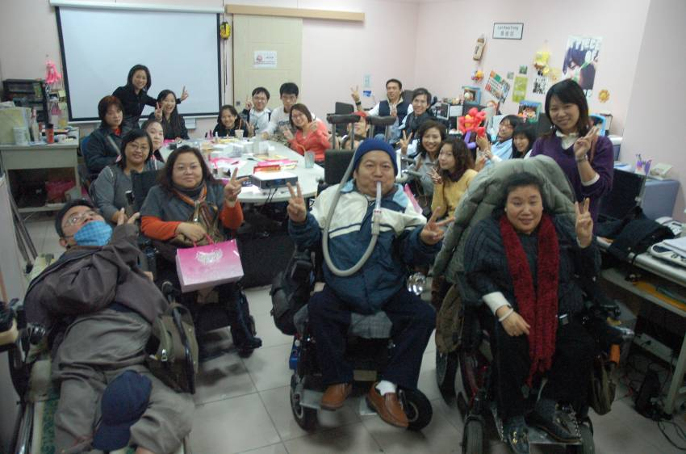
1. 97年12月份的彩妝工作坊，號稱協會有史以來最色彩繽紛的一次活動！除了學習相當多關於保養及化妝的技巧外，還免費獲得非常多的彩妝用品，正所謂有吃又有得拿。將自己打扮成正妹跟帥哥之後，前往信義區進行午後下午茶，伶咖逼聊是非，真是愜意的週末下午。（左圖為大合照）

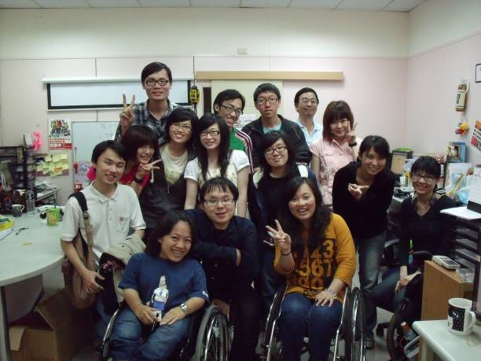
2. 協會於98年4月11日、4月12日舉辦今年第一屆個人助理培訓。不同於以往，這次招募的個人助理幾乎都是學生，培訓過程充滿濃濃的青春氣息。（右圖為培訓結束大合照）
3. 2009 Asia Try in Taiwan籌備活動如火如荼地進行，協會也邁開募款腳步。除了在台北募款外，更拓展到台中市一中街，充分感受到中部人的熱情。非常謝謝募款志工的參予，更感激捐款人的信任與支持。另外，感謝大家對白色募款T恤的熱情，某些尺寸已經斷貨；五月底將會推出新版黑色募款T恤（暱稱「黑金剛」）。任何關於Try的最新訊息請詳見活動部落格http://www.vitality.org.tw/try/，更歡迎來電詢問。
4. 若有會員欲收到「活力報報」紙本，煩請告知協會，謝謝。
身障者的獨立？台灣還有努力的空間

文∕理事長 莊棋銘

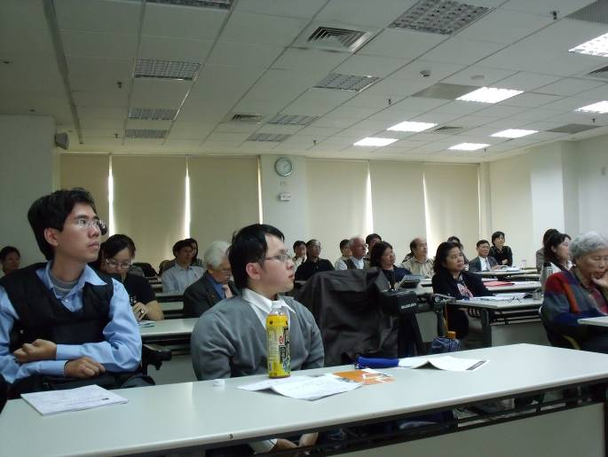
在農曆年前，收到來自「台灣社區居住與獨立生活聯盟」（以下簡稱住盟）的會員大會通知。一看到會場在嘉義，就想到交通問題。於是打電話詢問，是否有復康巴士可以接送？好讓我們順利開會，幸好住盟的人很有誠意替我們找車子，總算是解決交通問題。
當天，我與協會會計「阿宏」兩人，與他的個人助理，搭乘高鐵到嘉義，一路上有說有笑，討論著如何以協會的立場，要求住盟可以一起爭取身障者「居住」的權益。在台灣，大概沒有什麼東西，比「房地產」更昂貴的。特別是在都市地區，一般人都必須辛苦的貸款，才有機會買到棲身之所。而身心障礙者，尤其是肢體障礙者，如果需要無障礙設施（如電梯、斜坡等），要找到適合的房子居住，更是困難。且有電梯或一樓的房子，通常租金高，租都有問題了，何況買呢？這使得許多身障朋友，受困有障礙的房子，連出門都有困難。更別提什麼就學啊、就業啊、人際生活之類的，實在是太遙遠了。
當天住盟的會員大會，特別介紹他們到荷蘭考察的心得報告。心路基金會蔡和蓁主任提到幾個荷蘭推動「身心障礙者獨立生活（自立生活）的支持服務」。目前荷蘭人口為1600萬人，其中350萬人為身心障礙者。光是人口比例這點，就讓我感到驚訝。台灣有2300萬人，但法定的身心障礙者，卻只有104萬人。足見荷蘭在身心障礙者的分類，是較為寬鬆、精細的。
而這350萬的身心障礙者中，大約50萬人是屬於重度身心障礙者，無法生活自理，需要支持服務。他們如何協助重障者自立生活呢？他們是採取多元服務的方式。目前有機構服務、個人獨立生活服務，兩種方式並行。讓身障者可以自行決定，想接受哪方面的服務系統，由市場決定什麼服務是最適合多數障礙者的。也因為這種人性化、開明的態度，使得現在荷蘭的身障機構日益式微，自立生活在社區的身障者越來越多。
但荷蘭之所以可以做到獨立生活這麼普遍，乃是基於社會主義的概念。強調個人生活品質，也是國家施政重點，絕非個人「努力一點」就可以一語帶過。從他們的社會住宅（相當於台灣的國宅）普及率達到百分之五十，連首都阿姆斯特丹的運河區（富人區）的社會住宅都有百分之三十的高比例。就可以看出，荷蘭政府，對於弱勢民眾的支持，遠超過我們的想像。
目前要解決身障者自立生活的困難，首先在社會福利政策的「觀念」要先改變。身心障礙者的困難，不是他個人的問題，也不能完全歸咎於他的家人，而是社會共同承擔的「責任」。目前已通過的「身心障礙者權益保障法」第五十條也規定：直轄市、縣（市）主管機關應依需求評估結果辦理下列服務，以協助身心障礙者獲得所需之個人照顧。其中一項服務是「社區居住」的部份。雖然我們距離荷蘭的完整個人服務，還有一大段距離，但我國身權法已經通過，全面實行預計五年內完成，相信法律若能徹底落實，未來台灣身心障礙者的自立生活推動並非難事。
會員大會當天，我舉手發言，希望住盟能夠提供肢體障礙者的住宅權益爭取。目前住盟的社區住宅發展方向，偏重於心智障礙者，心智障礙的社區居住需求，多半偏重於社區民眾的接納。而肢體障礙者，則偏重於無障礙的環境需求。住盟的陳美鈴常務理事則允諾，日後如要推廣無障礙的社會住宅，會找新活力協會，一起為障礙者的住宅權益努力。

本文部份資料來源：台灣社區居住與獨立生活聯盟（第三次會員大會手冊）

帶著大家的期待，協會繼續向前走

文∕理事長 莊棋銘
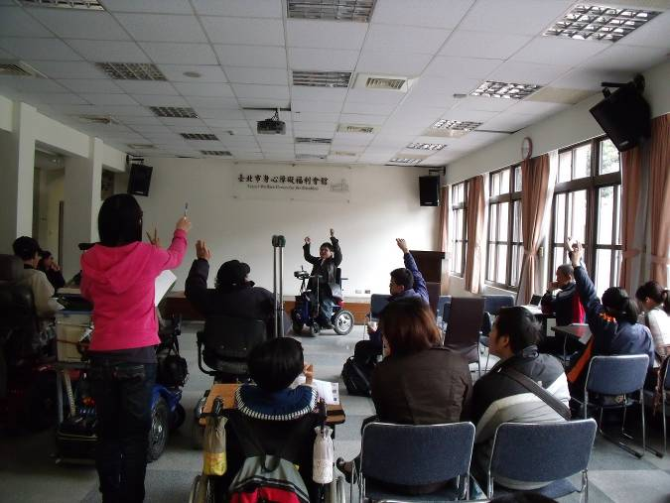
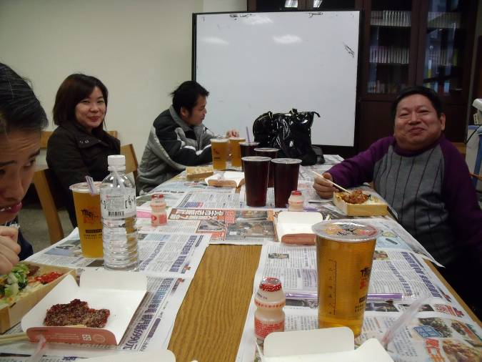
三月八日這天，我們如期的舉辦第三次會員大會。在舉辦會員大會前，我們為了找適當的場地，煞費苦心。在台北市，要找到適合許多輪椅進出，又距離捷運站很近的無障礙地點，實在很困難。最後找了台北市身心障礙福利會館作為會議召開的地方。為了回饋各位會員的熱情參與，當天我們還準備茶點、餐盒等等食品，讓大家在會後可以享用美食，聯絡感情。曾有朋友建議我們，未來會員大會，可以舉辦團體出遊，一來會員大會顯得比較輕鬆，二來也能在集體出遊中，
增進會員間的感情。
不過今年協會營運捉襟見肘，經費有限，很想舉辦大型的自強活動。但礙於場地、交通、經費等因素，今年無法成型。希望今年協會服務更穩定，try的活動辦好後，之後的會員大會，可以讓我們有機會一同出遊。
去年（97年度）我們開始試辦「個人助理服務」，提供16位會員，貼心、方便，提昇自主性的個人化服務。其中有位會員，從教養機構搬出來，目前自己居住在石牌地區。我們新任的會計先生，之前也是待在家裡，鮮少出門；但來我們協會上班後，生活大為改變，現在可以一個人出門。他在個人助理的協助下，可以從事各種活動。個人助理，也協助了已經在外面生活的許多會員朋友生活上的協助。不過，由於是試辦階段，服務礙於經費限制，始終無法擴大，未來，希望將服務建制完善，能夠跟政府爭取經費，讓台灣的身心障礙者，都能快樂的「自立生活」。
今年（98年度），除了維持去年的個人助理服務外。還加上了工作坊、以及很重要的跨國「2009 Asia Try in Taiwan」活動。這些活動，除了由秘書處的工作人員主責外，還是希望各位會員朋友們，有錢出錢，有力出力，協會活動，是需要大家一起參與，方能成功的。感謝會員們這一年的支持，感恩啦！

請「支持」代替限制!!-----飛 機 拒 載 事 件
文∕總幹事 林君潔
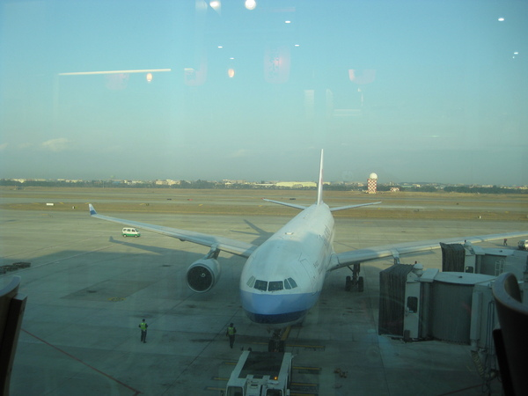
一月十六日早上四點，我們起了一大早要搭飛機前往沖繩出差，除了要參加當地的「禁止歧視障礙者地方條例」的大會外，還有要討論讓一位正準備自立生活的會員在四月份去沖繩協會研習的相關事宜。
照正常程序，我和抒帆兩個小時抵達機場準備check in 掛行李。按照所謂的一般程序來說，航空公司會要求輪椅使用者在check in時就必須換成他們的輪椅，直到兩個小時上飛機後。但我們堅持要求乘坐自己的輪椅直到機艙門口，再換機場用的輪椅，因為輪椅就如同我們身體的一部分，如果馬上被拿走了，換一台和自己身體不合的輪椅在身上，不論上洗手間或是要逛機場內的免稅商店，在行動上都會加倍困難。
辦好一切手續，我和抒帆就到處閒逛吃了個早餐消磨時間。等差不多要登機時，我們拿著機票到登機門口， 沒想到航空公司的人員問說：「請問你們有陪同者嗎?」我們答：「沒有啊，我們都能自行照顧，不需要陪同者」「不好意思，因為你們兩位沒有陪同者，所以今天可能沒有辦法上飛機……」「？！！」「蝦米？」手拿著機票的我們非常錯愕地說：「可是我們已經買了機票，你們沒有權利拒絕我們登機!!」，對方回答「我們是依照航空法的規定，如果讓你們上飛機，我們就是犯法」對於不懂航空法的我們，並沒有被唬的團團轉，反而是趕緊打電話求救，請同事和朋友查尋航空法的規定，最後……機門關上，飛機就在我們兩個面前這樣給它飛走了，而飛往沖繩一天就僅此這一班飛機，明天也沒有飛往沖繩的飛機了……。
因為我們的堅持，他們帶我們到了辦公室，開始一連串的對答，這次他們改口說不是航空法的規定，而是他們內規的規定，但是內規不能公開，只能在電腦裡觀看，於是我們過去看，內規用英文寫著「無法自行行走到機艙內的乘客，需要陪同者才可以撘乘飛機」我們對於這樣不合常理的內規，又是一連串的交涉，但是他們態度堅持，說規定就是規定，他們也只是公司員工，無法自行作決定，於是我們打電話給日本自立生活中心的leader，日本leader說今天沒有直飛沖繩的飛機的話，那我們可以搭到福岡再轉國內線到沖繩，只要我們能到福岡就安全了，另外如果堅持要有陪同者的話，就找前往福岡同班機的乘客來當我們的陪同者，於是又經過一連串的交涉後，從早上八點到下午四點，最後華航終於願意讓我們上飛機飛往福岡，住宿一夜，隔天再搭日本國內最早的班機JAL航空到沖繩…。
但不可思議的是，上華航飛機時我必需簽署「免責同意書」，裡頭的內容大致是說，如果我在飛機上發生任何意外，將自行負責，一切與航空公司無關，若我發生事故造成航空公司的損害，我還需要另外賠償他們的損失。「真是見到鬼了！」「如果發生什麼事，這種免責書一點效力也沒有好嗎，到時要負的法律責任一個也跑不掉！」。如此一來一往長時間的交涉，原本一個小時就可以到的行程，卻花了我們二十五個小時才抵達！而且我們兩個自付13300日幣住宿福岡一晚……。
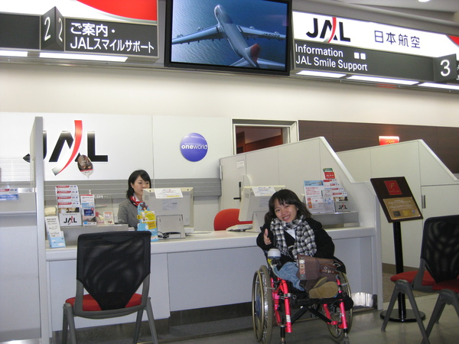
隔天，我們又起了一個大早，趕搭第一班飛機飛往沖繩，果然如同日本的leader所說的，到了福岡就ok了，真的是有一種安全上壘的感覺…在這裡我們要搭機兩個小時前直接到櫃台報到就ok了，不用事先通知，JAL航空十分尊重人，儘可能地提供支持服務，而不是一昧地限制，還細心地問說我們兩個的位子要怎麼排，自己的輪椅要直接到機艙門口嗎，根本沒有問有無陪同者這無關緊要的問題。在台灣把我們搞得像罪犯似的一點自主權都沒有，才隔了一個海的國家，搭個飛機卻如此大不同，這樣才是人的對待呀……會有這樣的服務和制度也是當初日本障礙者去爭取的，我們也要多多加油了！當然我們回到台灣，就馬上採取申訴的行動，以下是申訴書的內容：

本人為輪椅使用者，於98年1月16日和另一位輪椅使用者（蔡抒帆小姐），兩個人要搭華航CI120班機到沖繩出差於登機門前遭拒載。
其拒載理由：（1）、無「健康者」陪伴同行。（2）、未具備醫師開立適航証明文件。本人在此投訴華航違反身心障礙權益保障法第十六條（第十六條 身心障礙者之人格及合法權益，應受尊重及保障，對其接受教育、應考、進用、就業、居住、遷徙、醫療等權益，不得有歧視之對待。公共設施場所營運者，不得使身心障礙者無法公平使用設施、設備或享有權利。）及憲法第七條、第八條。
平日障礙者搭乘捷運、台鐵、高鐵都是沒有陪同者當場買票就可以上車，交通事故率最低、國際化的飛機為何有此要求？難道障礙者進出百貨公司、圖書館都要打電話事先連絡告知並且攜帶陪同人員嗎？我們的行動權在哪裡？ 另外，本人在使用個人輔具、利用無障礙環境設施設備和大眾運輸業者應提供之服務的情況下，並無行動或自我照顧之困難。本人也出國無數次，從未被要求開立証明，自身狀況亦不適用醫療案件，為何需開立適航証明文件？
在回程時本人也被迫簽署免責同意書，不簽署的話便無法上飛機，這已是對障礙者有不合理不公平對待，構成歧視。 貴公司曾表示因無法用肉眼判斷我是否適合上飛機，所以需要簽免責同意書，那其他乘客也是有許多無法肉眼可以判斷的狀況，若以 貴公司的論點，那應該對所有乘客都一律採取簽屬免責同意書的動作，否則就是對障礙者有所歧視。
在此，本人要強烈投訴華航剝奪障礙者行動自由的權利，並針對其不合理內部規定作出修改，承諾日後不得拒絕障礙者自由出入或附加其他出入條件。

歷經兩個月，向消保官及台北市身心障礙權利保障推動小組兩個單位申訴後，華航終於願意認錯賠償我們的住宿費損失，且將其不合理規定作改善，以五月中旬會明確規定好障礙者搭機時合理的程序，再送給我們看，也會加強對第一線員工教育訓練。日後障礙者可以單獨搭機，不需要醫療証明，但是適用於醫療案件者除外。另外，在華航空公司尚未訂出內部處理身心障礙者搭乘班機之處理原則前，將提供24小時服務專線（Office in Charge）03-3983679, 以便在這期間能快速處理身心障礙者搭乘問題。由於這一次的爭取，相信以後不會有障礙者遭受和我們一樣不平等待遇了，希望我們是最後一個…。

TRY 籌備感想
文∕副總幹事 蔡抒帆
2009 Asia Try in Taiwan籌備至今已經半年多了，從一開始的天真，到現在被摧殘得差不多了，不過在這半年的過程當中，竟然把當初憑空寫出的企劃書慢慢的變成了行動，也聚集了一群志同道合的朋友，一起籌備，一起想活動標語，說到這個，突然讓我想起我們的活動標語「Try開一成不變的生活，就是要你滾出來」這可是kimi兄跟阿宏兄兩人一同上廁所時突然想到的，當初可是我們絞盡腦汁，七嘴八舌的討論了1個多小時，在大家要放棄前，兩位去了廁所，出來之後，就蹦出了我們try活動的標語，實在是不知要說什麼。
在這半年中，我慢慢的發現，我的臉皮越來越厚了，從一開始的青澀小姑娘，變成了會說場面話的職場女強人了，不過阿，募款真的是項艱難的工作，除了要不斷拜訪不同的單位之外，也要接受被拒絕的結果，再加上今年經濟不景氣，被打槍的機會也相對的提高，但是做對的事一定還是會有人支持的，這一路走了遇到了很多的貴人，也提供了很多資源給我們，讓我們每當快撐不下去時，就又有一道曙光，除了對企業募款之外，當然自己也要努力，西門町的街頭募款初體驗，讓我很感動，這樣的場景，我在日本時看過也參加過，沒想到現在，我們也行了，街頭募款其實不只是為了募得資金，還有藉由傳單的發送與看版的文字，能把障礙者的需求告知大眾，教育大眾，而經由一次又一次的街頭募款，我也發現，在我身邊的夥伴們，從害羞內向，到主動參與，大聲喊出訴求，這時我知道我們街頭募款的目的達成了，empower障礙者也是try籌備與舉辦的目的。
這次舉辦這樣的活動，因為很忙壓力也很大，本來想說也許可以順便減肥，沒想到越來越胖，我一定要在9月舉辦之前瘦下來，才能美美的上電視。
最後呼籲大家一定要有錢出錢有力出力，一起把這個活動辦起來喔

 歡迎會友提供短文及訊息 
- 活力月報歡迎會友以一千字內之短文投稿，稿件以電子檔或書面皆可。
- 【小道消息】及【好康報報】將會是互動的訊息小版面，歡迎會友提供個人或相關訊息刊登。 月報訊息聯絡人：林宜嫺

2008年∕民國97年度12月─2009年∕民國98年度4月捐款名錄

2008年∕民國97年度十二月份捐獻名錄
姓名 | 金額（新台幣）
莊棋銘 | 1,974
林君潔 | 564
林君潔 | 1,500
張湘芸 | 500
張介汕 | 500
張祈茗 | 500
簡聖倫 | 3,000
康世昌 | 30,000
總金額 | 38,538

2009年∕民國98年度一月份捐獻名錄
姓名 | 金額（新台幣）
林嘉貞 | 6,000
十方菩薩協會 | 50
許李雪娥 | 1,000
侯萬化 | 1,500
陳彧夏 | 6,000
總金額 | 14,550

2009年∕民國98年度二月份捐獻名錄
姓名 | 金額（新台幣）
李詠惠 | 2,000
楊文瑋 | 1,000
林嘉貞 | 11,280
曾貞萍 | 500
葉媽媽 | 400
謝明燕 | 3,600
華濟藥局 | 6,000
蘇瑞臻 | 800
林慶苗 | 5,000
陳碧綉 | 2,800
李詠惠 | 11,280
總金額 | 44,660

2009年∕民國98年度三月份捐獻名錄
姓名 | 金額（新台幣）
侯萬化 | 800
林嘉貞 | 11,280
李詠惠 | 11,280
蔡抒帆 | 30,000
侯萬化 | 1,400
謝智聰 | 300
蔡抒帆 | 4,560
蔡抒帆 | 2,364
NPO法人沖縄県自立生活センターイルカ | 3,450
廉田俊二 | 490,200
總金額 | 555,634

2009年∕民國98年度四月份捐獻名錄
姓名 | 金額（新台幣）
林嘉貞 | 11,280
蔡抒帆 | 17,280
Human Care協會 | 33,746
不具名 | 200
不具名 | 8,000
不具名 | 535
侯萬化 | 1,700
總金額 | 72,741

